Информация
о количестве детей, принявших участие во Всероссийском открытом онлайн-уроке
«ПроеКТОриЯ»
МБОУ Хандагайтинская СОШ
Наименование муниципального образования

№ | Наименование СОШ | Всего учащихся  8-11 классов | Из них приняли участие |  |  |  | Кол-во обучающихся, принявших участие | Кол-во педагогов, принявших участие
№ | Наименование СОШ | Всего учащихся  8-11 классов | 8 класс | 9 класс | 10 класс | 11 класс | Кол-во обучающихся, принявших участие | Кол-во педагогов, принявших участие
1 | МБОУ Хандагайтинская СОШ |  | 20 | 0 | 0 | 0 | 20 | 2
2 | МБОУ СОШ с.Саглы | 39 | - | - | 3 | 4 | 7 | 1

Фотоотчет Хандагайтинской СОШ

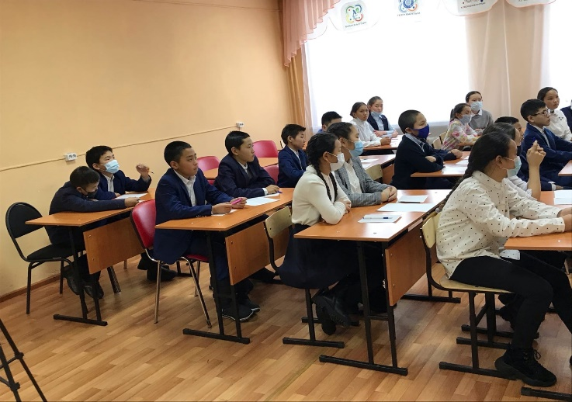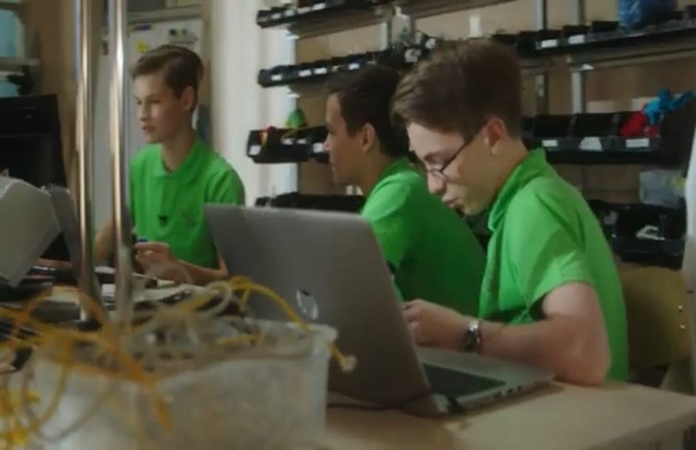
МБОУ Саглынской СОШ
